今日动态

5月16日 星期四 来园15人
一、来园
今天汪语晗、万欣晨、储奕、常阳浩、唐煜、汪刘懿、万洛依、卢彦霖、胡恩俊、朱长睿、郭奕鸣、马浩磊、季萱菡、徐宁川、徐宁岩小朋友能坚持来园，为你们点赞哦。

二、科学：《打开来尝一尝》
今天上午，我们开展了科学活动《打开来尝一尝》。 这是一节探究类的科学活动。生活中常见的食品：饼干、糖果等都有装在了瓶子、罐子、盒子中，想要食用需要通过不同的方式打开来，同时幼儿喜爱吃的食物：开心果、香蕉、橘子等也需要用不同的方式打开来。本次活动在幼儿原有知识经验的基础上提供丰富的材料，让幼儿回忆生活经验充分通过各种方式打开盒子、罐子等并通过剥糖、掰开心果、剥香蕉等，锻炼手部肌肉充分感知不同食物不同的开启方式。
在活动中，愿意尝试打开各种瓶子、罐子、盒子，尝一尝里面的食物的小朋友有汪语晗、万欣晨、储奕、常阳浩、唐煜、汪刘懿、万洛依、卢彦霖、胡恩俊、朱长睿、郭奕鸣、马浩磊、季萱菡、徐宁川、徐宁岩，你们真棒！
其中，能够想办法自主打开包装袋吃上想吃的食物的小朋友有：汪语晗、万欣晨、储奕、唐煜、汪刘懿、万洛依、卢彦霖、胡恩俊、马浩磊、季萱菡、徐宁川。
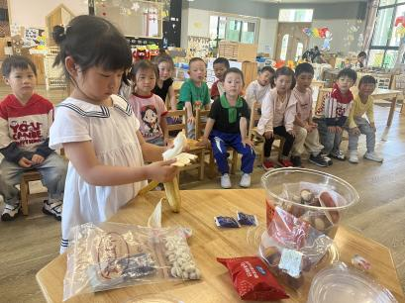

三、户外活动
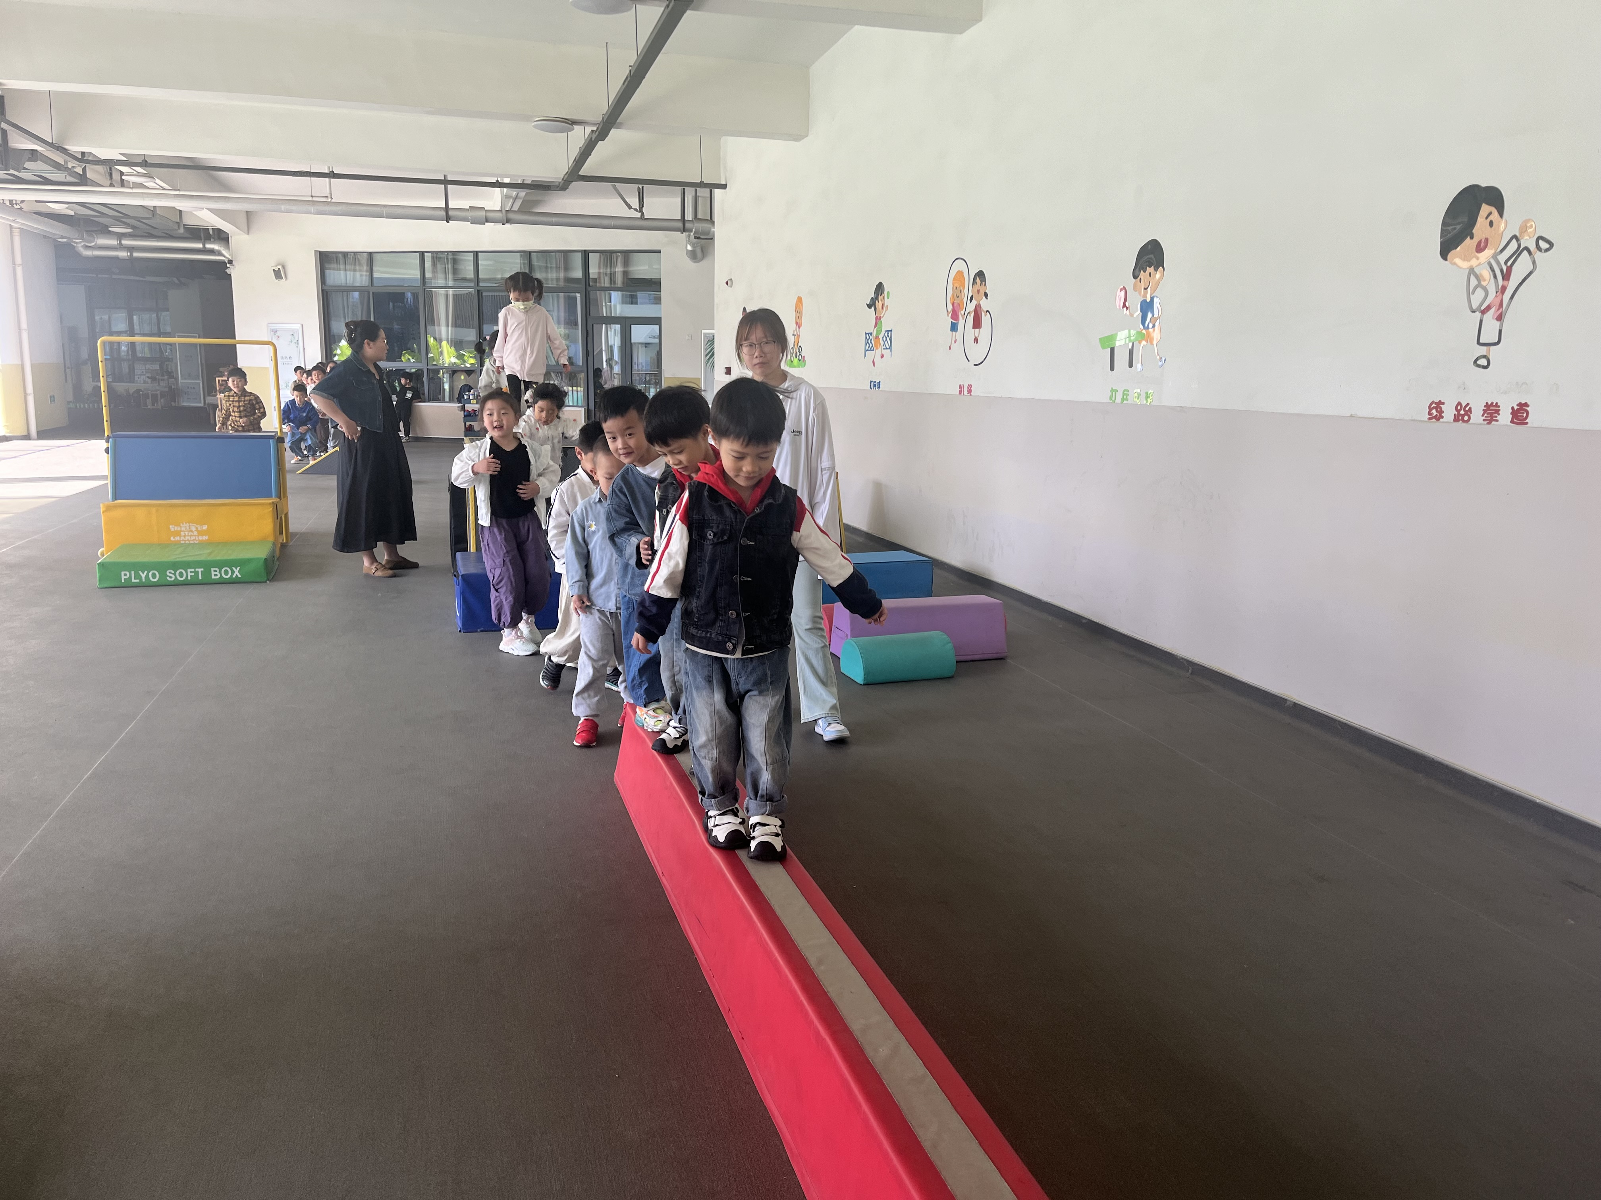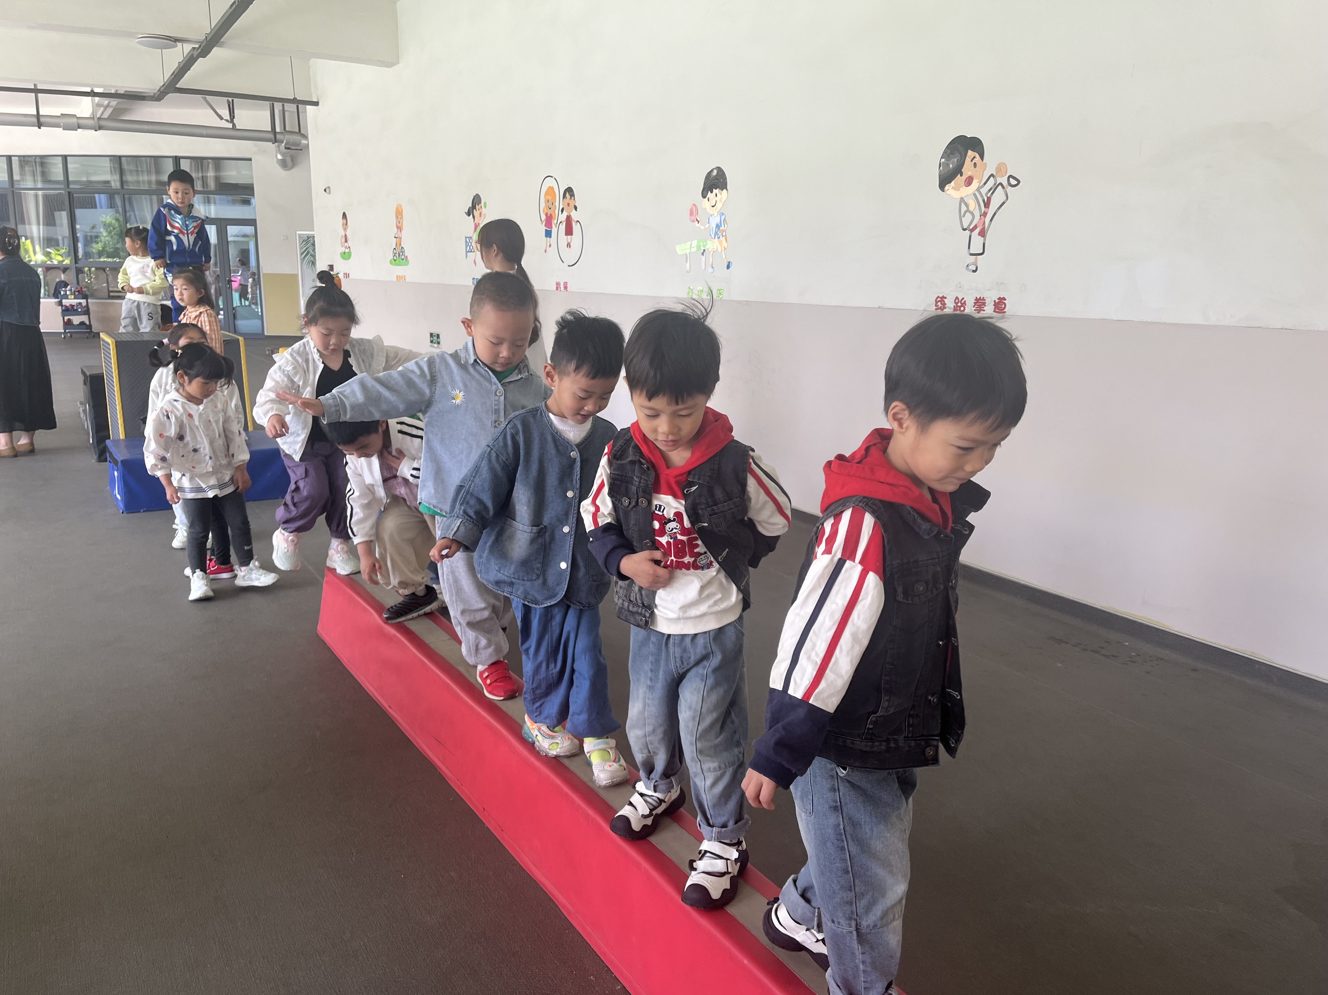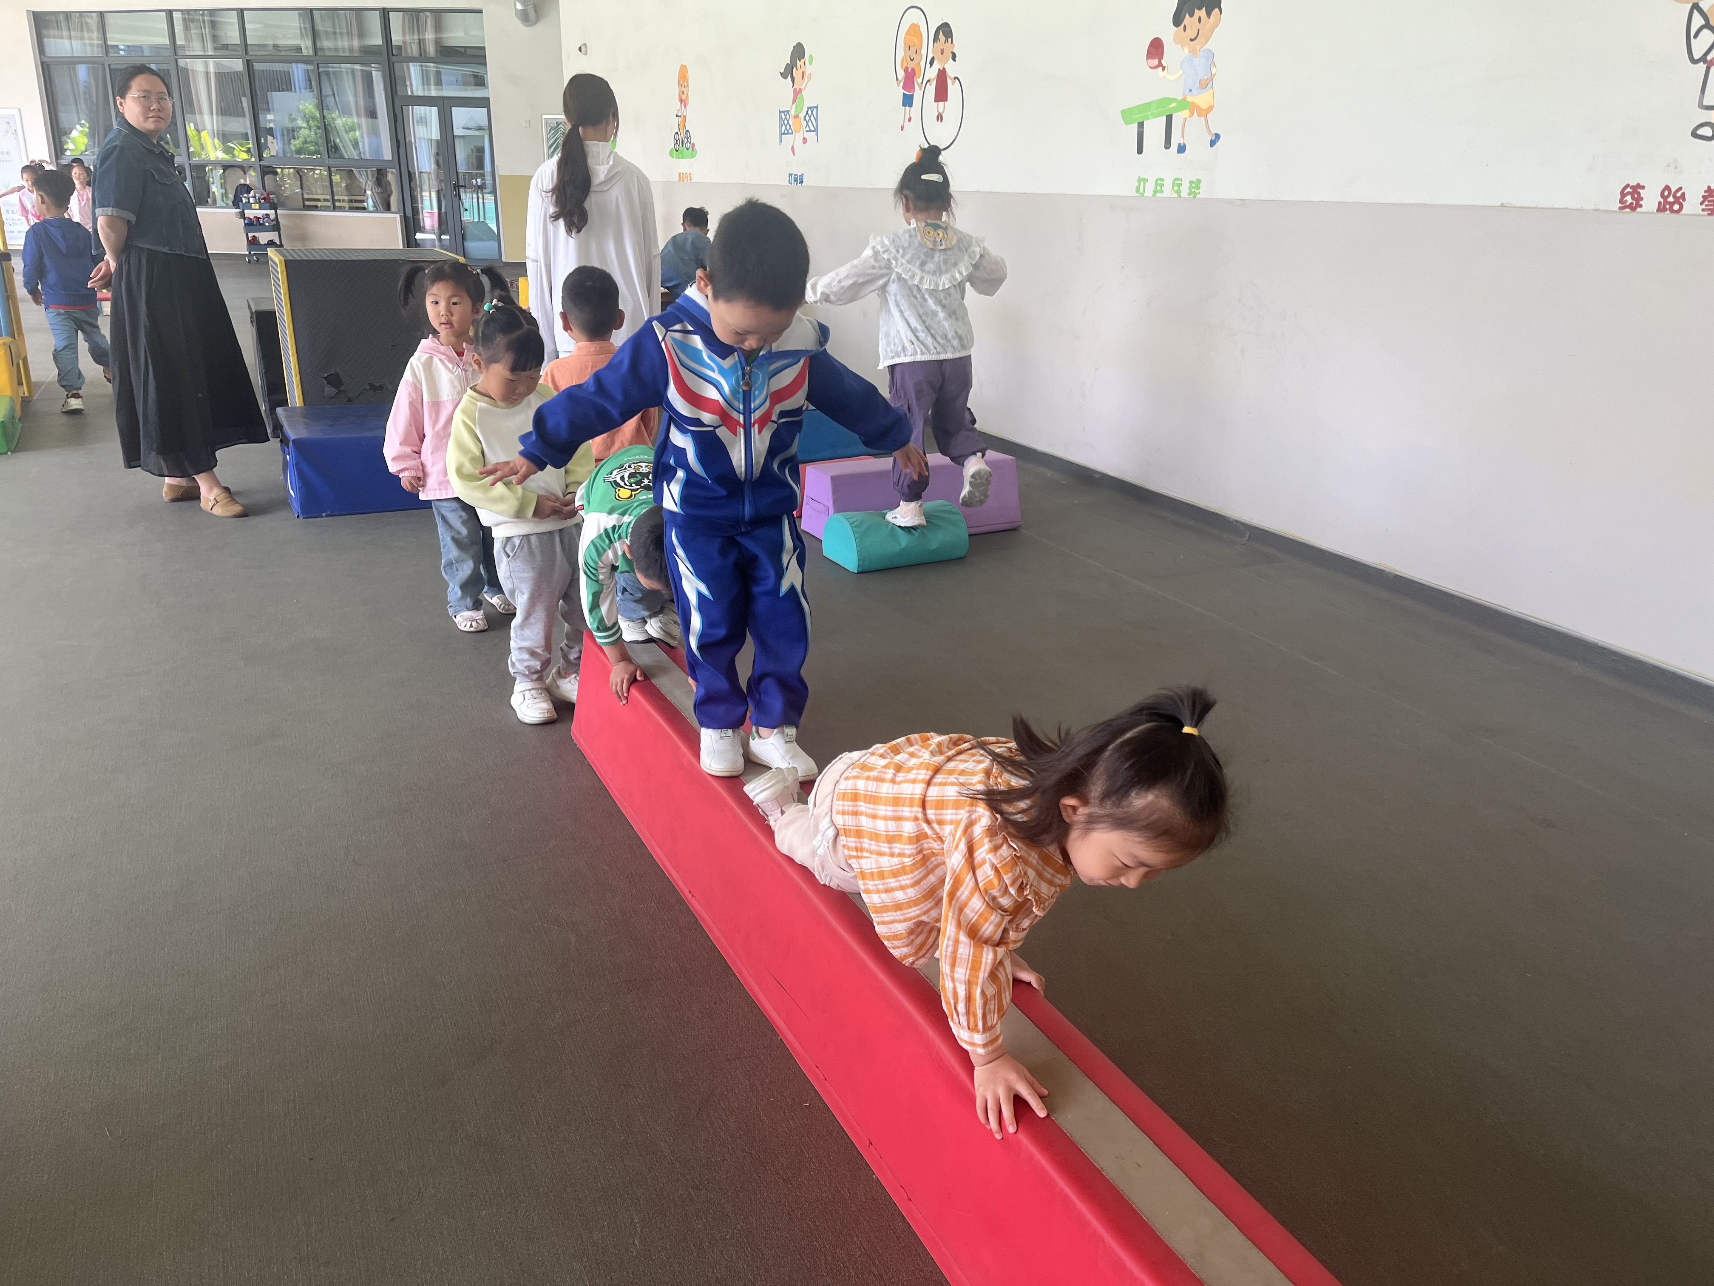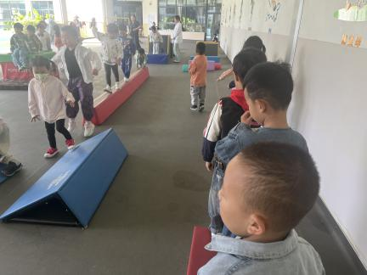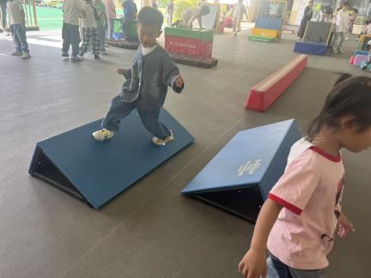

四、就餐
今天吃的是：红烧胗肝，鸡蛋香肠炒蘑菇，罗宋汤。
午餐活动中，汪语晗、万欣晨、储奕、常阳浩、唐煜、汪刘懿、万洛依、卢彦霖、胡恩俊、朱长睿、郭奕鸣、马浩磊、季萱菡、徐宁川、徐宁岩小朋友都能吃完自己选择的那一份饭和汤。

五、家园配合
1.小朋友在家如有身体不适的情况请在家休息康复后再来园哦！
2.请大家帮助幼儿勤剪指甲，以免刮伤自己或别人哦！

